**质安协会简报**

**2019年1月23日 第2期(总第101期) 秘书处编印**

**协会召开“2018年下半年度**

**‘西湖杯’（结构优质奖）评审动员会”**

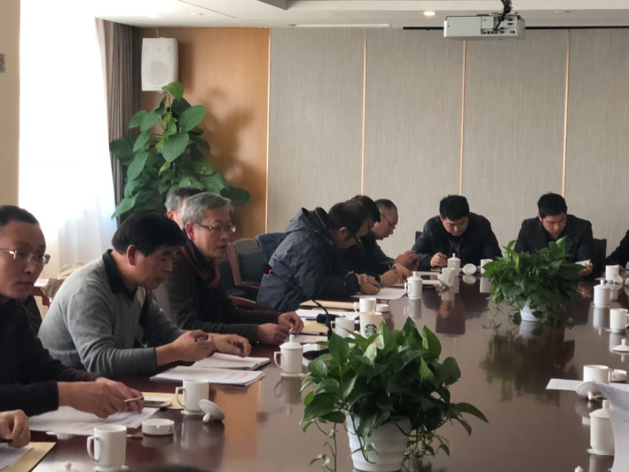“2018年下半年度杭州市‘西湖杯’（结构优质奖）评审动员大会”于2019年1月18日下午在和平饭店四楼会议室召开。协会会长、市建设工程质量安全监督总站副站长胡晓晖和协会秘书长朱来庭出席了此次会议。胡晓晖会长向与会的评审专家们作了动员讲话，朱来庭秘书长就“西湖杯”（结构优质奖）评审检查中的注意事项作了具体说明。

胡晓晖会长在动员大会上对各位专家在严寒天气下并在年底的繁忙工作中抽出时间来全力支持协会的结构优质评审工作而表示由衷地感谢。接下来对这次评审工作作了要求：希望各位专家秉着公正、公平、公开的原则开展检查工作；特别是在工程申报资料核实及实体工程检查后如有发现不符合要求的需以照片、文字的形式实事求是地记录下来，避免后期举证不足。

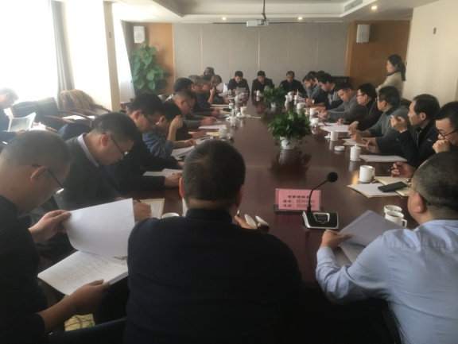朱来庭秘书长就评审检查中的注意事项向各位专家作了具体说明；1、本次评审，协会共收到147项申报工程，其中市政工程16项，评审工作需在1月28日前完成；2、协会在结构优质奖评审专家库中抽选28名专家并按申报工程的区域分成七个小组开展评审检查工作，以质监部门的领导做各组组长，彰显专业、权威及公正；3、在2018年9月召开的专家研讨会中曾总结了以前评审的经验，好的经验要保留，并改进缺点；4、要以诚信为本，资料造假的直接一票否决，并要求专家们在资料审核、实体工程检查中若有不符合要求的必须以照片和文字的形式一一举证，给评审委员会一个充分的依据；5因申报工程较多，每个小组可再细分小组，但衡量标准必须一致；6、各位专家在评审过程中有什么需要都可以提出来，协会一定做好后勤保障工作；7、天寒地冻，希望各位专家务必保重身体并注意安全。

会议最后，评审专家们认真签署了《廉洁自律承诺书》。2018年下半年度杭州市“西湖杯”（结构优质奖）评审检查工作就此拉开帷幕。